高三7班主题班会全纪录
班会时间 | 2012.11 | 活动地点 | 高三7班教室
班会主题 | 树立信心,展望未来
主题班会名称 | 让我们一起加油!
参与人员 | 全体同学
准备工作
- 班长制作PPT
- 制定活动流程
- 邀请6个在学习方面比较突出的同学将自己的学习经验写成讲稿. 在班级里发言.

活动记录（可附页）
1、班主任首先对活动做一个简短的介绍,让同学们对活动有所了解.
2、6个同学依次上台发言介绍学习的经验和有效的方法,
3、班主任对每个同学的发言做一个简短的评价, 更加坚定同学们的努力目标, 每个同学都收获良多.

活动照片（可附页）
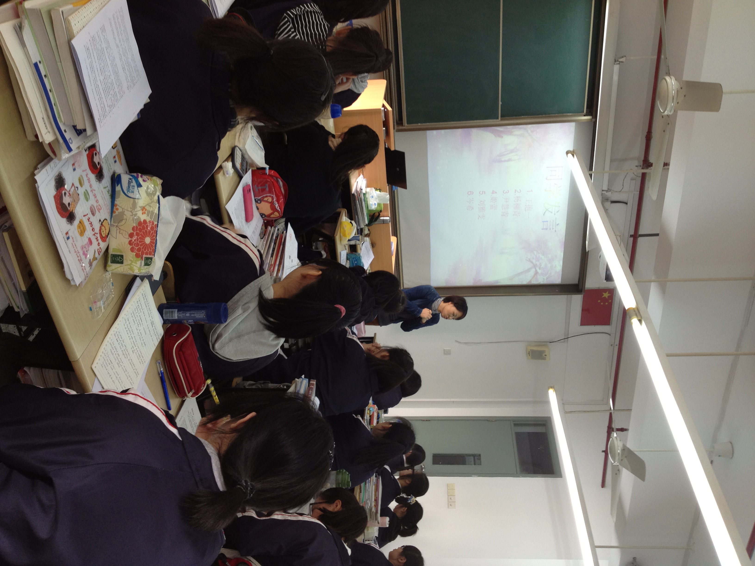

班主任  寄语（评价） | 这次班会取得了非常不错的成果,大家都明确了自己的目标，树立了圆梦的信心，适当改进了自己的学习方法，争取取得更好的成绩。

